客户评审与报价材料
江苏毅合捷产品主数据项目
需求方案与报价结构稿
v0.4A 客户评审+客户沟通版 | 2026-06-23 | 产品经理：伊平川 | 客户评审稿

报价拆分原则 | 处理方式
软件平台
数据服务
接口集成 | 按系统、方向、频率、字段、联调责任逐项报价
实施交付 | 调研、蓝图、开发、测试、部署、培训、文档、运维质保分阶段报价

01 / 管理层结论

1. 管理层结论
建议本项目按“产品主数据运营平台 + 数据清洗服务 + 接口集成 + 快速见效工具 + 实施交付”拆分方案和报价。先锁定一期 MVP（第一阶段可验收版本），再把数据服务、第三方费用和系统集成单独列项。

判断项 | 结论口径 | 报价影响
项目定位 | 面向全球汽车后市场的产品主数据运营平台，不是普通资料库，也不是泛 MDM。 | 按产品域平台报价，不按单表维护工具报价
一期目标 | 跑通资源库、零件库、商品库、号码/车型/清洗、查询、基础分发、权限日志和核心接口边界。 | 限定 MVP 范围，避免 6 个月承诺全量终态
Demo 口径 | Demo 证明方法和既有能力，不代表完整生产系统。 | 必须列模块成熟度和定制工作量
数据能力 | 历史数据清洗和车型/号码补全需样本验证后报价。 | 100 条脱敏样本验证作为前置
接口边界 | 宜配承建产品域应用直接对接，非宜配系统统一走 MDM。 | 接口按对象逐项报价

02 / 客户需求整理

2. 客户需求整理
需求域 | 客户需求/业务诉求 | 证据来源 | 方案处理
产品基础库 | 需要标准零件分类、公共参数、参数继承、零件库/商品库关联、细颗粒查询和导出。 | SOW + 会议口述 | 纳入软件平台定制开发范围
零件库/商品库 | 零件库维护中性标准技术数据；商品库继承零件并承载品牌、客户、事业部和发布差异。 | 会议口述 | 作为三库模型核心
号码/车型 | 互换号码、OE、竞品号、客户号、车型库均需待进入/正式/虚删除流程和清洗联动。 | 号码对照说明 + SOW | 纳入数据治理和清洗流程
编码/BOM | JR 号、三段码、四段码、EBOM/MBOM/SBOM、销售 BOM、包装 BOM 和整机替代需建模。 | SOW | 作为专门模型确认项
产品匹配工作台 | 产品部需要快速识别客户问的是什么产品，支持多种号码输入和历史询问复用。 | 陈总/会议口述 | 独立快速见效项
图片/目录/样品 | 图片分组、拍照任务、图纸授权、样品防重复申请、目录标准化输出。 | SOW + 会议口述 | 按业务应用模块报价
系统集成 | 产品相关由宜配完成对接，其他统一和 MDM 对接。 | 最新边界确认 | 接口清单逐项报价
权限/安全/BI | 权限要到字段/附件/日志级，BI 报表需区分产品数据和销售数据来源。 | SOW + 用户补充 | 纳入平台安全和报表模块

03 / 乙方方案总览

3. 乙方方案总览
图：方案总览与产品域能力边界
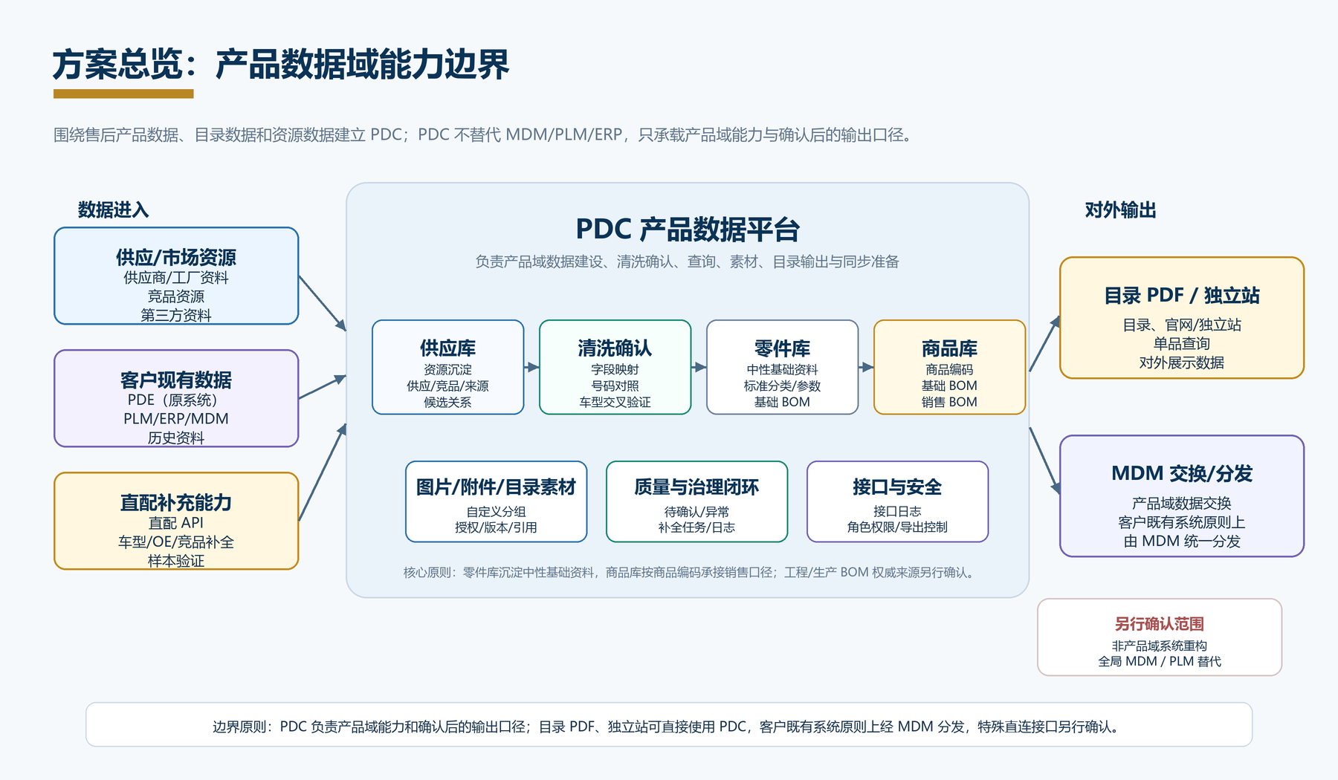
（见 附件 图03-方案总览与产品域能力边界.png）

图：三库模型与数据流
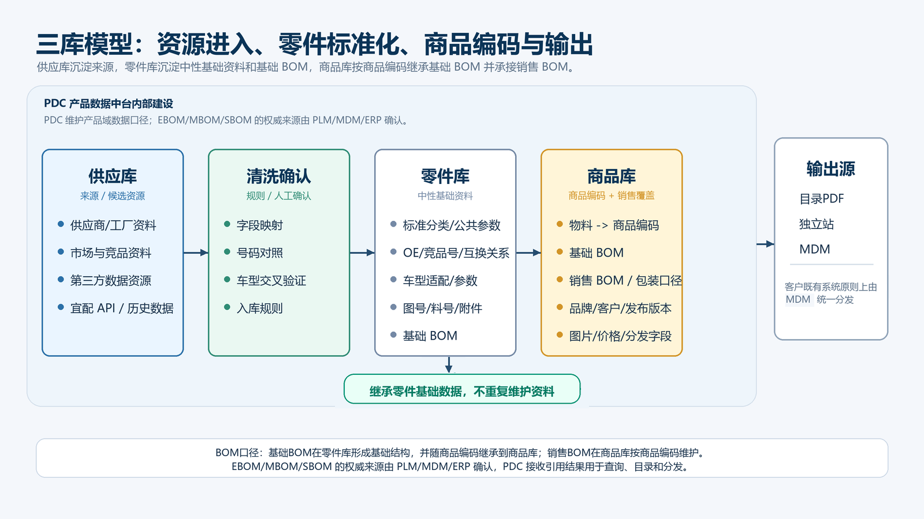
（见 附件 图03-三库模型与数据流.png）

3.1 系统对接边界
图：系统对接边界
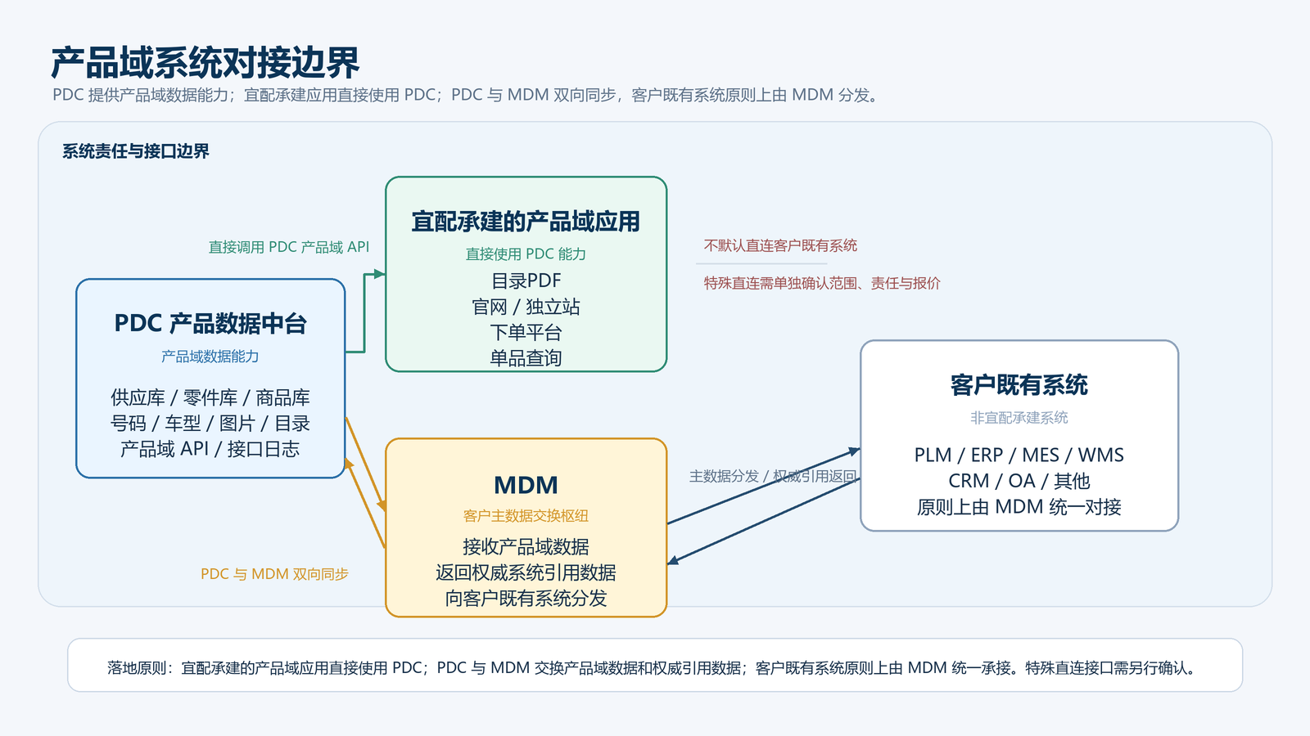
（见 附件 图03-系统对接边界.png）

04 / 模块明细

4. 模块明细与报价归属
模块 | 来源 | 乙方响应范围 | 报价归属 | 验收口径
数据治理与基础配置 | SOW S-02/M-04，客户文档 | 分类、参数、标准字段、字典、质量规则、发布控制 | 平台定制开发 | 分类/参数样例可维护，规则可配置，导出可验证
资源库管理 | 6月2日录音，平川补充 | 供应商资源、竞品资源、第三方资料、宜配API资源入口 | 平台定制开发（数据资源服务另计） | 资源可导入、查询、转清洗、留来源
零件库管理 | 6月2日录音，SOW A-01/A-04 | 中性技术零件、号码、车型、参数、图纸、附件、三库流程 | 平台定制开发 | 样例零件可建模、可查询、可追溯
商品库管理 | 6月2日录音，6月16日录音 | 商品继承零件，品牌/客户/事业部/市场差异，客户专属号强隔离 | 平台定制开发 | 商品可批量创建，客户号隔离生效
毅合捷编码与BOM模型 | SOW M-01至M-06 | JR号、三段码、四段码、EBOM/MBOM/SBOM、销售BOM、包装BOM、替代关系 | 平台定制开发 | 编码权威源、关系模型、例外规则经客户确认
车型与适配管理 | SOW A-01至A-05，6月2日录音 | 欧洲/北美/中国车型库，车型三库流程，车型ID交叉验证 | 平台定制开发（外部数据服务另计） | OE/车型/竞品号可追溯到产品
号码清洗与老数据补全 | SOW D-05，6月2日录音，平川补充 | 新数据入库、老数据清洗、互相对照、各自对照、竞品交叉清洗 | 数据治理与清洗服务 | 输出覆盖率、匹配率、冲突率、错误样例、人工确认比例
产品质量评分与完整度治理 | SOW D-01/R-01，平川补充 | 完整度评分、质量评分、不完整反查、定时治理推荐、补全任务 | 平台定制开发 | 低完整度产品可反查并形成任务
产品匹配工作台 | 6月16日产品匹配工作台需求，SOW B-01 | 多格式输入、自动锁定、资源匹配、人工确认、历史复用 | 平台定制开发 | 三个典型询价场景可闭环处理
图片、图纸与附件 | SOW B-03，6月16日录音 | 图片分组、拍照需求、图片任务、水印/尺寸模板、图纸授权、附件 | 平台定制开发（第三方费用另计） | 图片按组管理，图纸权限可控制，样例可输出
样品管理 | 6月16日录音，6月2日录音 | 样品前置、样品申请、防重复申请、PLM/OA边界、样品转零件/商品 | 平台定制开发 | 样品申请前可反查已有产品和历史样品
目录 PDF/官网/下单平台 | SOW B-04，平川补充 | 目录模板、产品筛选、发布版本、官网/独立站/下单平台按承建范围直连 | 平台定制开发/独立模块 | 可按模板输出样例目录或产品展示数据
系统对接、消息与运维 | SOW I-01至I-07，平川最新边界 | 宜配承建应用直连；非宜配系统走MDM；接口日志、重发、飞书/邮件 | 平台定制开发（非宜配系统经 MDM 对接） | 接口联调通过，失败可定位、可重发
BI看板与统计报表 | SOW R-01，平川补充 | 质量、查询、流程、清洗、图片、询价统计；销售轻分析依赖MDM/ERP | 平台定制开发（销售数据依赖 MDM/ERP） | 报表口径明确，数据来源可追溯
细粒度权限与审计安全 | SOW R-02/R-03，平川补充 | 功能、角色、按钮、附件、接口、日志、导出、水印、必要脱敏 | 平台定制开发 | 客户号、图纸、敏感字段、导出权限可隔离

4.1 核心需求展开
本节把一期需要讲清楚的业务对象、流程规则和交付边界先展开说明。报价上仍按整体平台建设合并呈现，避免商务沟通过细；需求上保留足够颗粒度，便于客户确认范围，也便于后续蓝图、原型、接口清单和验收材料逐项落地。以下内容用于客户评审和蓝图调研，最终字段、页面和接口以双方确认版本为准。

图 4-1 三库模型与产品主数据主线
（见 附件 图4-1-三库模型与产品数据主线.png）

4.1.1 基础分类、标准名称与公共参数
客户确认点：需要先确认毅合捷当前零件分类是沿用现有分类、重建标准分类，还是在现有分类上做映射层。若分类口径不稳定，后面的参数继承、目录输出、搜索筛选和报关字段都会反复返工。
页面建议：分类维护页应支持树形维护、启停状态、排序、编码、标准中文名、标准英文名、别名、适用市场和备注；参数模板页应支持字段类型、单位、是否必填、是否对外、是否参与导出和是否参与质量评分。
规则细节：公共参数建议放在分类层维护，零件库继承后允许局部修正；分类变更要有影响范围提示，例如会影响哪些零件、商品、目录模板和接口字段。
验收看点：抽取若干典型品类，验证新增零件能自动带出公共参数，参数能按对内/对外控制展示，导出模板能按客户确认的字段组合输出。

4.1.2 资源库与外部数据资源
客户确认点：资源库不是正式业务库，更多是“资料池”和“候选关系池”。供应商随意表格、专业整理表、竞品目录、第三方采买数据和宜配数据资源，应先明确来源、可信度和是否允许进入正式业务流程。
页面建议：资源导入页应记录来源、文件、品牌、地区、供应商、上传人、上传日期和解析状态；资源查询页应支持按号码、品牌、车型、OE、供应商和来源组合查询。
处理边界：低成本方式以表格导入和人工字段映射为主；如果客户希望直接识别 PDF、图片目录或非结构化 Excel，需要作为增强能力确认识别准确率、人工复核比例和第三方服务费用。
验收看点：用供应商表格、竞品目录和宜配数据资源各选一组样本，验证可导入、可检索、可标记候选关系，并能输出进入待确认库的清单。

4.1.3 零件库、号码与车型适配
客户确认点：零件库要先保持中性，不能把销售口径提前塞进去。号码、OE、车型、图纸、参数、附件都应围绕“这个零件是什么”来组织，品牌、客户、渠道和发布版本放到商品库处理。
页面建议：零件详情页应把互换号、OE号、车型适配、参数、图纸附件、图片、来源记录和变更日志分区展示；查询页要支持精确号码、多号码、车型、OE、品牌和来源联合查询。
流程细节：号码和车型都需要待进入库、正式库、虚删除库三段流程。虚删除不是物理删除，而是保留核验和追溯，避免后续同一批数据反复进入清洗流程。
验收看点：用一组号码完成从待进入库到正式库的流转，验证正式库可查、虚删除可追溯、待确认记录可分配给产品人员处理。

4.1.4 商品库、继承关系与发布版本
客户确认点：商品库承接销售对象，必须能说明为什么同一个零件会生成多个商品，例如不同品牌、客户、事业部、市场、包装、客户专属号或发布版本不同。
页面建议：商品详情页应展示继承自零件库的技术数据，同时清楚标识哪些字段是商品自有字段，哪些字段来自零件库继承，哪些字段被商品侧隐藏或覆盖。
分发规则：商品发布要有版本、发布日期、目录版本、对外字段范围和客户/市场范围。客户专属号码只能在本客户范围查询和分发，不能污染公共商品数据。
验收看点：从一个零件批量生成两个不同商品，验证继承关系、差异字段、客户专属号、发布版本和导出结果都能解释清楚。

4.1.5 编码、BOM、包装与替代关系
客户确认点：编码和 BOM 不能只写“支持 BOM”。毅合捷的 JR 配件号、三段码、四段码、EBOM、MBOM、SBOM、销售 BOM、包装 BOM 和零件 BOM 头，需要客户确认数据源头如何对接
页面建议：编码关系页应展示内部号、外部号、图号、料号、JR 配件号、客户号、供应商号之间的来源和用途；BOM 页应能区分真实生产结构、销售组合结构和包装结构。
包装细节：包装 BOM 建议作为标准 BOM 独立维护，商品选择包装虚件后自动带出包装尺寸、重量、体积估算和组合关系，减少重复录入。
替代场景：整机替代、取消 BOM 层级关系、销售 BOM 打标和手工调整必须保留修改日志，不能只做成普通编辑功能。
验收看点：选取一个产品样本，验证图号/料号分离、编码关系、销售 BOM、包装 BOM、替代关系和修改日志可以串起来。

4.1.6 图片、图纸、附件与目录素材
客户确认点：图片、图纸和附件要分清“内部使用、授权使用、可对外发布”。特别是图纸，不能只当附件上传，必须带版本、来源、授权和下载控制。
页面建议：图片管理页应支持自定义分组、自定义标签、尺寸、用途、是否对外、是否目录图、排序、授权状态和版本记录；拍照任务页可按业务需求、样品/库存状态和目录输出计划生成任务，不预设固定图片分类。
执行边界：若客户接受手机拍照，需要确认移动端范围；若只接受相机拍照和人工命名导入，一期工作量会低一些。在线编辑图片、AI抠图和复杂精修不应默认包含在基础范围内。
目录素材：目录 PDF、官网、独立站和下单平台使用的素材字段应保持一致，避免同一张图片在多个出口反复维护。
验收看点：上传一组原始图片、处理后图片和目录图片，验证自定义分组、用途标记、尺寸处理、授权控制、导出路径和目录引用关系。

4.1.7 数据清洗、质量评分与治理闭环

图 4-2 数据清洗与入库流转
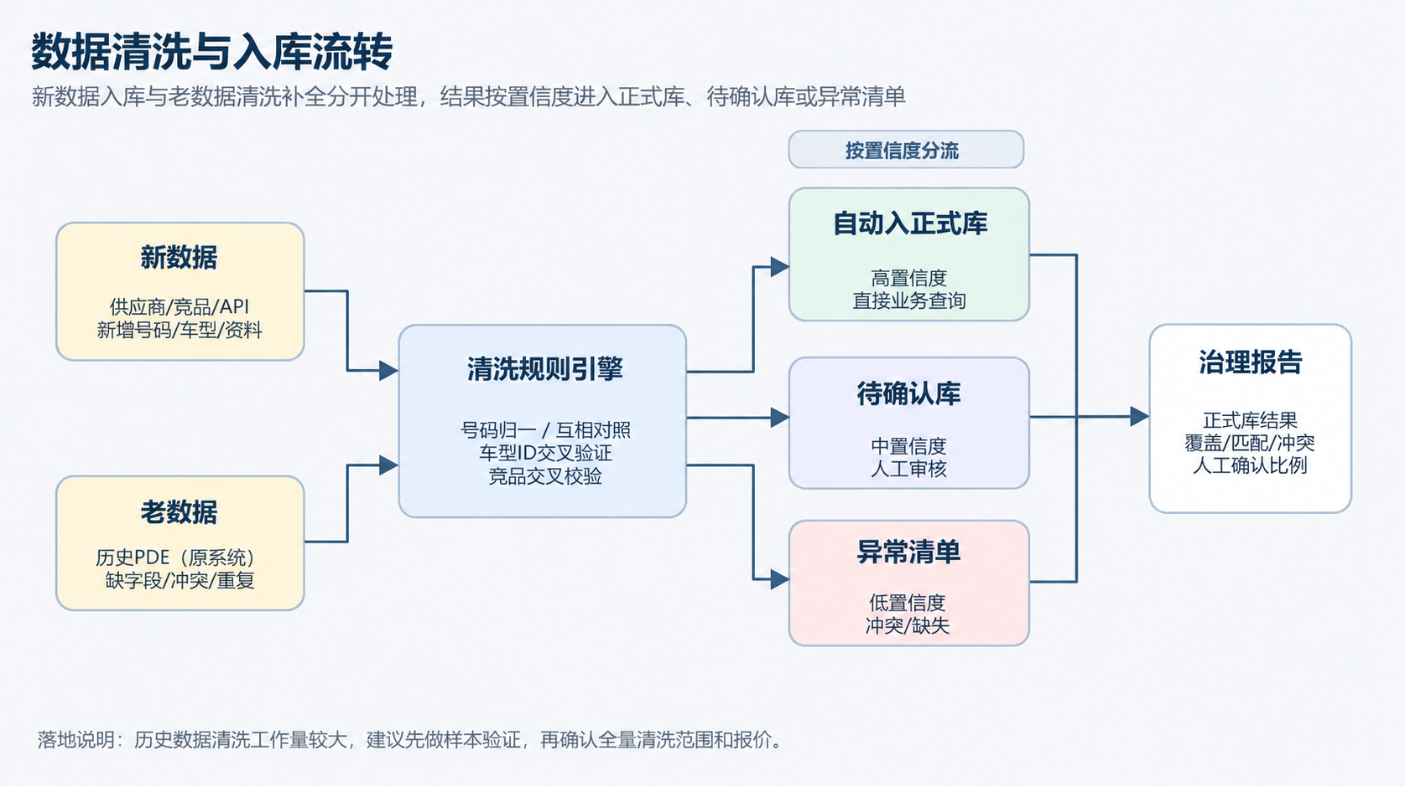
（见 附件 图4-2-数据清洗与入库流转.png）
客户确认点：数据清洗要拆成两件事：新数据入库规则和老数据验证/大批量清洗可行性。老数据体量、质量和来源不清时，不能在未验证前承诺全量清洗工作量。
页面建议：质量看板应展示完整度、冲突率、待确认数量、异常数量、人工确认比例和治理任务；异常清单应能追溯来源、规则命中、处理人、处理意见和最终状态。
规则细节：号码清洗至少覆盖大品牌各自对照、品牌之间互相对照、大数据互相对照、竞品交叉清洗和客户确认规则。共同 OE 只能做辅助背景，不应单独作为互相对照成立条件。
评分机制：产品评分和完整度评分要能反查缺失项，系统定期生成治理推荐，例如缺图片、缺车型、缺 OE、缺包装、参数不完整或号码冲突。
验收看点：以 100 条脱敏样本输出覆盖率、匹配率、冲突率、错误样例和人工确认比例；老数据大批量清洗只输出可行性评估和后续报价依据。

4.1.8 产品匹配工作台

图 4-3 产品匹配工作台流程
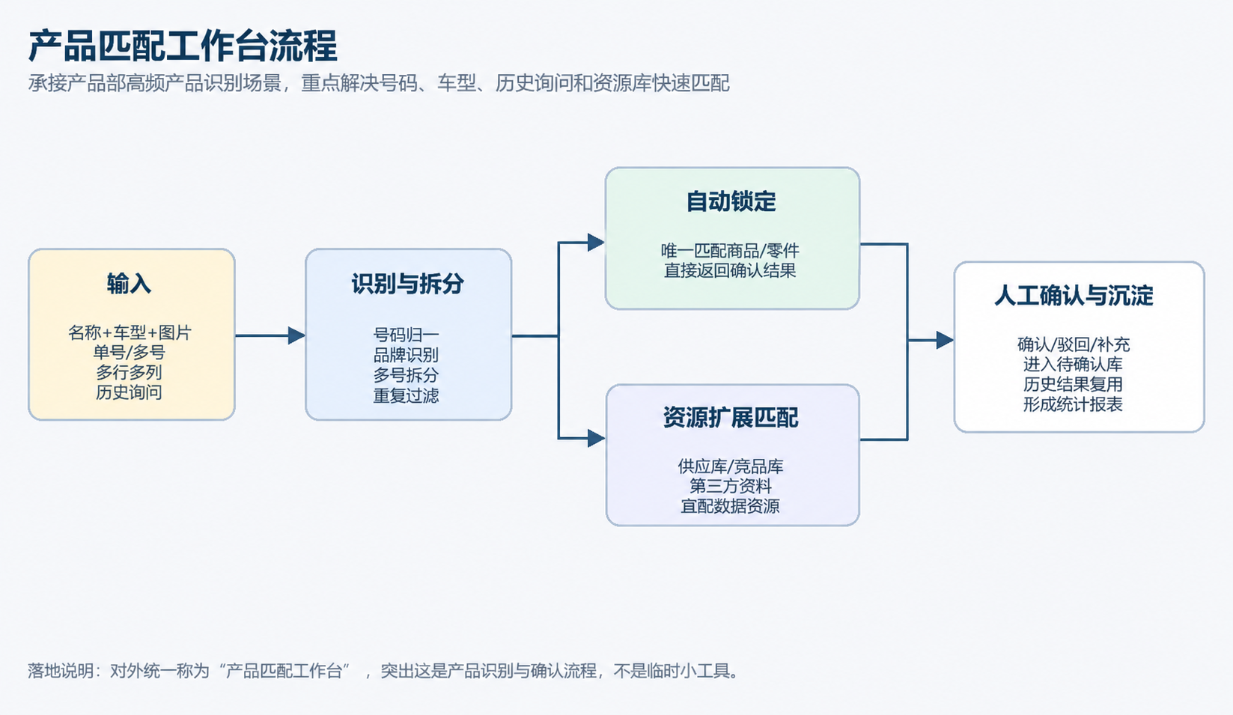
（见 附件 图4-3-产品匹配工作台流程.png）
客户确认点：产品匹配工作台的定位是提高产品部识别效率，不是一期完整自动报价引擎。它先解决“问的是什么产品、对应哪个零件或商品、是否已有历史答复”。
页面建议：输入区应支持粘贴多行、多列、混合号码和图片说明；结果区应分为自动锁定、候选匹配、历史问询、资源扩展和人工确认。
过程管理：无法唯一锁定时，需要支持分发给产品专员确认，确认后沉淀到待确认库或正式关系库，后续同类问题不再重复人工判断。
报表价值：工作台应能统计问询量、自动命中率、人工确认量、未确认量、重复问询、客户常问产品和资源库覆盖情况，便于产品部优化基础数据。
验收看点：用名称+车型+图片、单号、多号、混合表格和历史问询各跑一遍，验证系统能给出自动结果或进入人工确认闭环。

4.1.9 样品、目录、官网与下单平台
客户确认点：样品、目录、官网和下单平台都依赖商品库的发布数据，但业务目标不同。样品重点防重复和补全数据，目录重点版式输出，官网和下单平台重点查询、展示和对外分发。
样品管理：样品申请前应先检查是否已有样品、是否已有同类零件或商品、是否缺少关键数据；申请后需要记录申请人、用途、状态、处理人和防重复判断。
目录输出：目录模板要按品牌、地区、产品范围和发布版本管理。不同市场输出字段、图片分组、语言和排序可能不同，不能只做一个固定 PDF。
平台边界：官网、独立站和下单平台如果由宜配承建，可作为产品域应用直接对接；如果由客户或第三方建设，宜配侧输出标准产品数据和接口即可。
验收看点：验证样品防重复申请、目录模板输出、发布版本记录、官网/下单平台数据边界和移动端单品查询。

4.1.10 系统对接、BI、消息、权限与安全

图 4-4 产品域系统对接边界
（见 附件 图4-4-产品域系统对接边界.png）
客户确认点：最新边界应写清楚：宜配负责产品域能力，产品相关数据可统一给 MDM；非宜配系统原则上由 MDM 或客户系统负责人对接，避免接口责任失控。
接口清单：至少要确认系统名称、接口方向、字段范围、同步频率、触发方式、失败重试、日志留存、鉴权方式和责任人。PLM、ERP、MES、WMS、CRM、OA 不应一句话打包。
BI 报表：产品域报表可覆盖质量、查询、流程、清洗、图片、产品匹配和目录发布。若涉及销售经营数据，需要 MDM 或 ERP 提供数据源，并单独确认接口和报表开发成本。
消息通知：一期保留客户明确要求的邮件通知和飞书通知，用于关键流程提醒、异常提醒和任务待办提醒；不扩展为完整消息规则引擎。复杂消息规则、审批流消息编排、多渠道订阅、模板中心、定时推送和消息统计分析另行确认范围与报价。
权限与安全：一期以角色权限、功能权限、按钮权限、附件授权、导出控制、基础操作日志、导出日志、接口日志、必要水印/脱敏为主。全局细粒度数据权限、不可删除日志、专项通信加密不纳入一期基础范围；如客户后续提出专项安全或审计要求，再按具体场景单独确认范围与报价。
验收看点：形成接口清单、BI 报表清单，以及一期邮件/飞书通知场景清单；权限与日志按基础角色验证、导出控制和操作日志样例验收，不承诺完整细粒度权限清单、全量脱敏样例或复杂消息规则引擎。
主题 | 需要写入方案的专业口径 | 来源
产品基础库管理 | 标准零件分类、公共参数继承、参数内外部标识、参数示意图、零件库/商品库关联对照、批量查询、常用导出模板。 | SOW 主数据治理 + 6月会议口述
零件库 | 互换号码、车型、图纸、附件、图片、竞品价格、真实 BOM/销售 BOM/包装 BOM、虚件与组合带出，按待进入库/正式库/虚删除库流转。 | 6月会议口述 + SOW BOM
商品库 | 继承零件库技术数据，支持品牌、客户、事业部、客户专属号、市场专属、被合并、发布版本、标签与下游分发规则。 | 6月会议口述
车型库 | 欧洲/北美/中国/其他地区扩展框架，按待进入车型库、正式车型库、虚删除车型库治理，支持规则入库和人工确认。 | SOW 车型适配 + 会议补充
产品匹配工作台 | 兼容名称+车型+图片、单号、多行、多列、单元格多号、历史询问复用；自动锁定产品/零件，无法锁定时进入人工确认。 | 陈总产品匹配诉求 + 产品部产品识别与匹配痛点
资源库 | 供应商随意库、供应商专业库、竞品目录、北美资源、宜配 API 资源、小众国际品牌目录；支持低成本表格化与高阶智能识别两种路线。 | 会议口述
数据清洗 | 区分新数据入库清洗与老数据清洗补全；输出覆盖率、匹配率、冲突率、错误样例、人工确认比例，并衔接待确认库。 | 陈总口径 + 号码对照说明
编码与 BOM | JR 配件号、销售 BOM 头、三段码、四段码、EBOM、MBOM、SBOM、包装 BOM、整机替代、层级取消与修改日志。 | SOW 编码/BOM
图号/料号 | 图号作为技术图纸标识，料号作为物料管理标识；内号、外号、客户号分层管理，避免互相替代。 | SOW + 用户补充
生命周期 | 创建、变更、废止、升级、版本对比、审批、下游同步通知；商品状态与 PLM/ERP 状态边界需确认。 | SOW 生命周期
质量与查询沉淀 | 产品评分、完整度、异常反查、定时治理推荐、精准查询、模糊查询控制、查询日志、历史结果复用。 | SOW 质量规则 + 用户补充
权限安全 | 功能、角色、按钮、附件、接口、导出、水印、必要脱敏和基础日志，支持客户号与敏感信息隔离。 | SOW 权限安全
接口边界 | 宜配承建或负责的产品域应用由产品中台直接对接；非宜配建设或非产品域系统统一走 MDM。 | 最新边界确认
样品管理 | 样品数据补全、清洗、防重复样品申请、样品申请流转，PLM/OA 边界待调研确认。 | 会议口述
目录/独立站/下单平台 | 目录 PDF 按品牌、地区、产品快速输出；独立站与下单平台拆开报价，按承建范围直接对接。 | 会议口述 + SOW 输出
BI 与报表 | 产品质量、查询、流程、清洗、图片、询价统计；销售相关报表依赖 MDM/ERP 数据接口并单独计入成本。 | 用户补充

4.2 关键对象模型与字段设计
设计目的：本项目不是单表维护，而是把资料来源、零件技术标准、商品销售差异和对外分发口径统一到一套对象模型中。客户后续无论查号码、查车型、出目录、同步 MDM，底层都应指向同一条主数据链路。
建模原则：供应库保存来源和候选关系，零件库保存中性技术事实，商品库保存可销售对象和差异化发布信息。能继承的字段不重复维护，需要覆盖的字段必须记录覆盖原因、覆盖范围和生效版本。
验收方式：蓝图阶段输出对象关系图、字段清单、字段来源、维护角色、是否必填、是否对外、是否参与质量评分和是否参与接口同步。开发阶段按样本数据验证字段能落地到页面、导入、查询、导出和接口。

图 4-5 对象模型与主数据关系
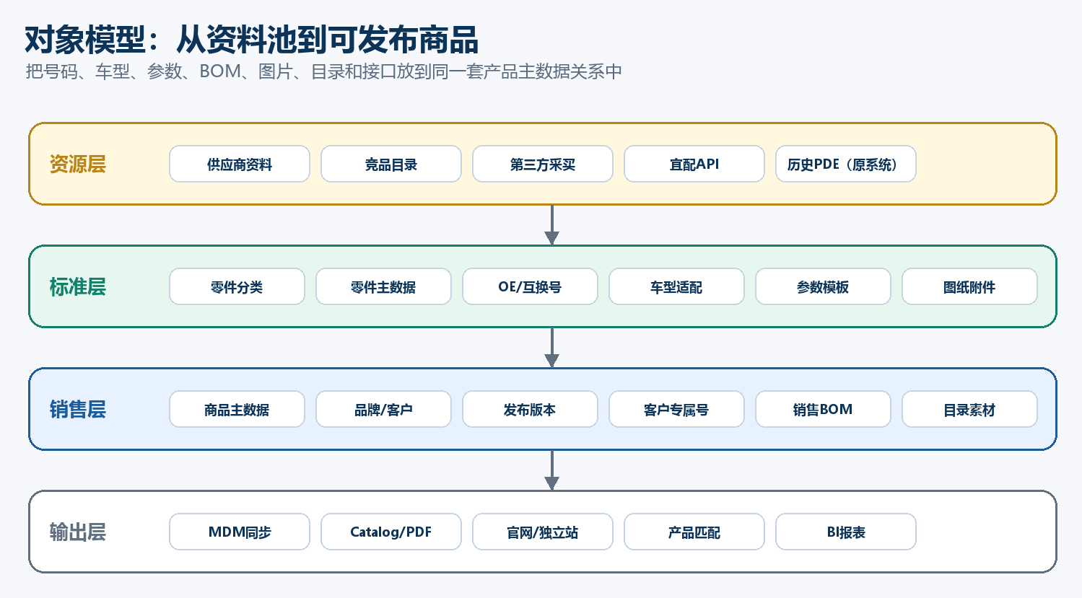
（见 附件 图4-5-对象模型与主数据关系.png）
对象 | 核心字段/关系 | 维护规则 | 验收关注点
资源记录 | 来源、地区、品牌、供应商、文件、上传人、解析状态、候选号码/车型 | 不直接等同正式库，先作为资料池和候选关系池 | 可导入、可检索、可追溯来源
零件主数据 | 分类、标准名称、参数、OE/互换号、车型、图纸、附件、质量评分 | 保持中性技术对象，不放客户、渠道和销售发布属性 | 同一零件只维护一次，商品侧继承
商品主数据 | 品牌、客户、事业部、市场、客户号、发布状态、发布版本、差异字段 | 继承零件技术数据，按销售场景做覆盖和隐藏 | 同一零件可生成多个商品且差异可解释
号码关系 | 号码厂商、号码、号码类型、OE品牌、主号、来源、状态、操作人、日期 | 待进入库、正式库、虚删除库分段流转 | 号码查询、互换判断和历史留痕可验证
车型适配 | 区域、车型库、车型ID、发动机/版本、年份、来源、置信度 | 国际/北美/中国/其他地区框架可扩展 | 车型适配能进入待确认和正式库
BOM/包装 | 真实BOM、销售BOM、包装BOM、虚件、替代关系、修改日志 | 区分生产结构、销售组合和包装结构 | 销售BOM和包装尺寸自动带出可验证
图片/图纸 | 图片分组、用途、尺寸、版本、授权、图纸来源、附件类型 | 图区分内部、授权、对外；图纸必须有版本与授权 | 目录图、对外图和图纸下载权限可控
发布版本 | 发布日期、目录版本、客户/市场范围、字段范围、发布人 | 发布不是简单导出，应保留版本记录 | 可回溯某次目录或接口发布内容

4.3 状态流转、审批与日志设计
设计目的：号码、车型、图片、BOM、商品发布都不是一次性录入完成。系统需要把“新进入、待确认、正式可用、虚删除、异常待处理”的状态固化下来，避免业务人员绕过治理流程直接污染正式库。
流程口径：高置信数据可以自动进入正式库；中置信数据进入待确认库并分配责任人；低置信或冲突数据进入异常清单。删除动作原则上进入虚删除库，不做物理删除，以便后续查询、核验和审计。
日志口径：创建、修改、审核、驳回、合并、废止、发布、接口同步失败都应留下不可随意删除的日志。日志至少包含操作人、时间、对象、字段、前值、后值、原因和关联任务。

图 4-6 状态流转与库管理
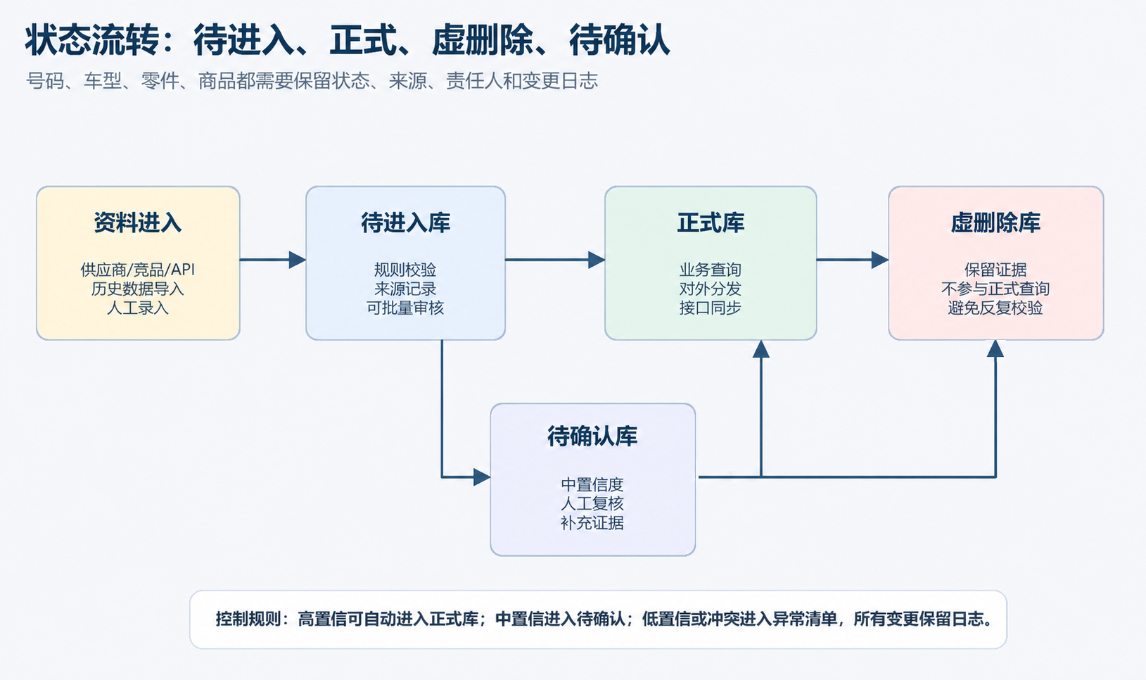
（见 附件 图4-6-状态流转与库管理.png）
状态/库 | 进入条件 | 允许动作 | 业务影响
待进入库 | 导入、录入或清洗后未满足自动正式入库条件 | 查看来源、补充资料、分配审核、批量通过/驳回 | 不直接参与正式业务查询和对外发布
正式库 | 规则命中、高置信或人工审核通过 | 查询、引用、发布、接口同步、版本管理 | 业务员、产品部和对外分发使用的主数据
待确认库 | 匹配结果中置信、资料不足、车型/号码关系需产品专员判断 | 确认、驳回、补充证据、转异常、转正式 | 形成产品部日常待办和治理任务
虚删除库 | 正式库中被废止、删除、合并或替代的数据 | 查询、恢复、查看历史、审计追溯 | 不参与正式查询，但避免重复核验同一批问题数据
异常清单 | 号码冲突、车型冲突、缺关键字段、规则不一致或来源可信度低 | 分派、说明原因、补充材料、关闭或转待确认 | 用于质量报表和后续补全计划

4.4 页面蓝图与角色工作台设计
设计目的：页面不是把字段全部摆出来，而是围绕产品人员、数据治理人员、销售/外贸、管理员和实施人员的实际工作组织。高频动作应做到少跳转、可批量、可追溯。
页面原则：查询页强调精确查询、批量查询和历史结果复用；详情页强调继承关系、差异字段和日志；工作台强调待办、确认、补全和异常处理；导出页强调模板、版本和字段授权。
移动端边界：一期建议仅支持单品查询移动端适配，复杂管理后台仍以 PC 办公端为主。若后续要做移动端拍照、审核和任务处理，需要单独确认 IOS/Android、拍照设备和图片命名规则。
角色 | 核心页面 | 高频动作 | 验收方式
产品专员 | 产品匹配工作台、待确认库、零件详情、商品详情 | 确认号码/车型、补充证据、沉淀历史结果、发起补全任务 | 按真实问询样本验证处理闭环
数据治理人员 | 资源导入、清洗规则、异常清单、质量看板 | 导入资源、配置规则、查看冲突、输出治理报告 | 用样本数据验证覆盖率和异常处理
销售/外贸 | 单品查询、批量查询、导出模板、发布版本 | 按号码/车型/客户号查询，导出客户所需字段 | 验证权限范围和客户专属号隔离
管理员 | 角色权限、字段权限、字典配置、日志审计 | 分配角色、控制字段、查看日志、维护字典 | 基础权限配置和日志抽查
接口/实施 | 接口配置、同步日志、失败重试、发布记录 | 查看同步状态、处理失败、导出联调记录 | 按接口样例验证同步和日志

4.5 接口、发布与外部分发设计
总体边界：宜配承建或负责的产品域应用可以由产品主数据中台直接对接；PLM、ERP、MES、WMS、CRM、OA 等非产品域系统原则上由 MDM 统一承接，具体接口由蓝图阶段确认。
接口原则：每个接口都要明确方向、对象、字段、触发方式、同步频率、鉴权方式、失败重试、日志保存和责任人。不能用“对接 MDM/ERP”一句话替代接口清单。
发布原则：目录 PDF、官网、独立站、下单平台和 BI 报表都应基于发布版本和字段授权输出。外发数据要区分公开字段、客户专属字段、内部字段和敏感字段。
接口/输出对象 | 方向 | 一期建议范围 | 前置条件 | 报价边界
MDM产品域同步 | 中台 -> MDM | 产品、零件、号码、车型、图片索引、发布状态 | MDM字段清单、鉴权、同步频率确认 | 纳入产品域接口基础范围
PLM | 原则上经MDM | 图号、料号、BOM、生命周期状态引用 | PLM字段权威源和变更流程确认 | 非宜配系统深度联调另计
ERP | 原则上经MDM | 物料、商品、库存/销售相关引用字段 | ERP接口人和字段样例 | 销售经营数据报表另计
目录 PDF | 中台 -> 输出文件 | 按品牌、地区、产品范围和发布版本生成样例 | 模板样例、语言、字段和图片规则 | 模板数量超出后另行确认
官网/独立站/下单平台 | 中台 -> 应用 | 单品查询、产品展示、图片和基础资料输出 | 承建方和接口方式确认 | 若由宜配承建可纳入平台范围
飞书/邮件 | 中台 -> 消息 | 待确认、补全、样品、接口异常、发布通知 | 组织通讯录、消息模板、触发规则 | 消息服务第三方费用另计
BI报表 | 中台 -> 报表 | 质量、查询、流程、清洗、图片、产品匹配、目录发布 | 报表指标口径和数据源确认 | 销售经营数据需另行确认

4.6 数据服务、样本验证与老数据策略
样本先行：正式报价和承诺全量清洗前，建议由客户提供不少于 100 条脱敏样本，覆盖典型品类、号码、车型、OE、竞品、图片和BOM关系。乙方输出覆盖率、匹配率、冲突率、错误样例和人工确认比例。
新数据策略：供应商、竞品、宜配API和第三方数据进入资源库后，先做字段映射、号码归一、车型交叉验证和置信度判断，再进入正式库、待确认库或异常清单。
老数据策略：历史 PDE（原系统）数据不能简单搬迁。需要先分析字段缺失、重复、冲突、废止和与现有产品关系，再确定迁移、清洗、保留或停用策略。历史全量清洗需另行报价。
工作项 | 处理内容 | 输出物 | 是否计入当前报价
100条样本验证 | 样本识别、号码归一、车型/竞品交叉、错误样例复盘 | 样本验证报告、规则建议、人工确认比例 | 计入数据治理与清洗服务
新数据入库规则 | 供应商/竞品/API数据进入资源库并按规则分流 | 入库规则、待确认清单、异常清单 | 计入平台建设和样本验证
老数据验证 | 抽样判断历史PDE（原系统）字段、重复、缺失和冲突 | 大批量清洗可行性评估 | 计入18,000数据服务项
历史全量清洗 | 按客户确认范围清洗所有历史数据 | 全量清洗报告、差异清单、导入结果 | 另行报价
外部数据资源 | 欧洲品牌数据、北美客户指定竞品数据 | 授权数据/API调用/更新服务 | 单独报价，不混入软件
长期数据更新 | 年度数据订阅、更新、调用和服务支持 | 年度更新记录和服务说明 | 第二年起按约定续费

4.7 实施路线、交付物与验收标准

4.7.1 部署架构与服务器资源建议
本节用于说明部署选型、服务器资源和高可用扩展边界。基础部署、高可用部署和云资源费用应拆开确认；以下图示作为报价和环境准备依据，不等同于一期默认承诺全部高可用能力。
图：部署演进路径：单机、应用与数据库分离、读写分离、负载均衡与水平扩展
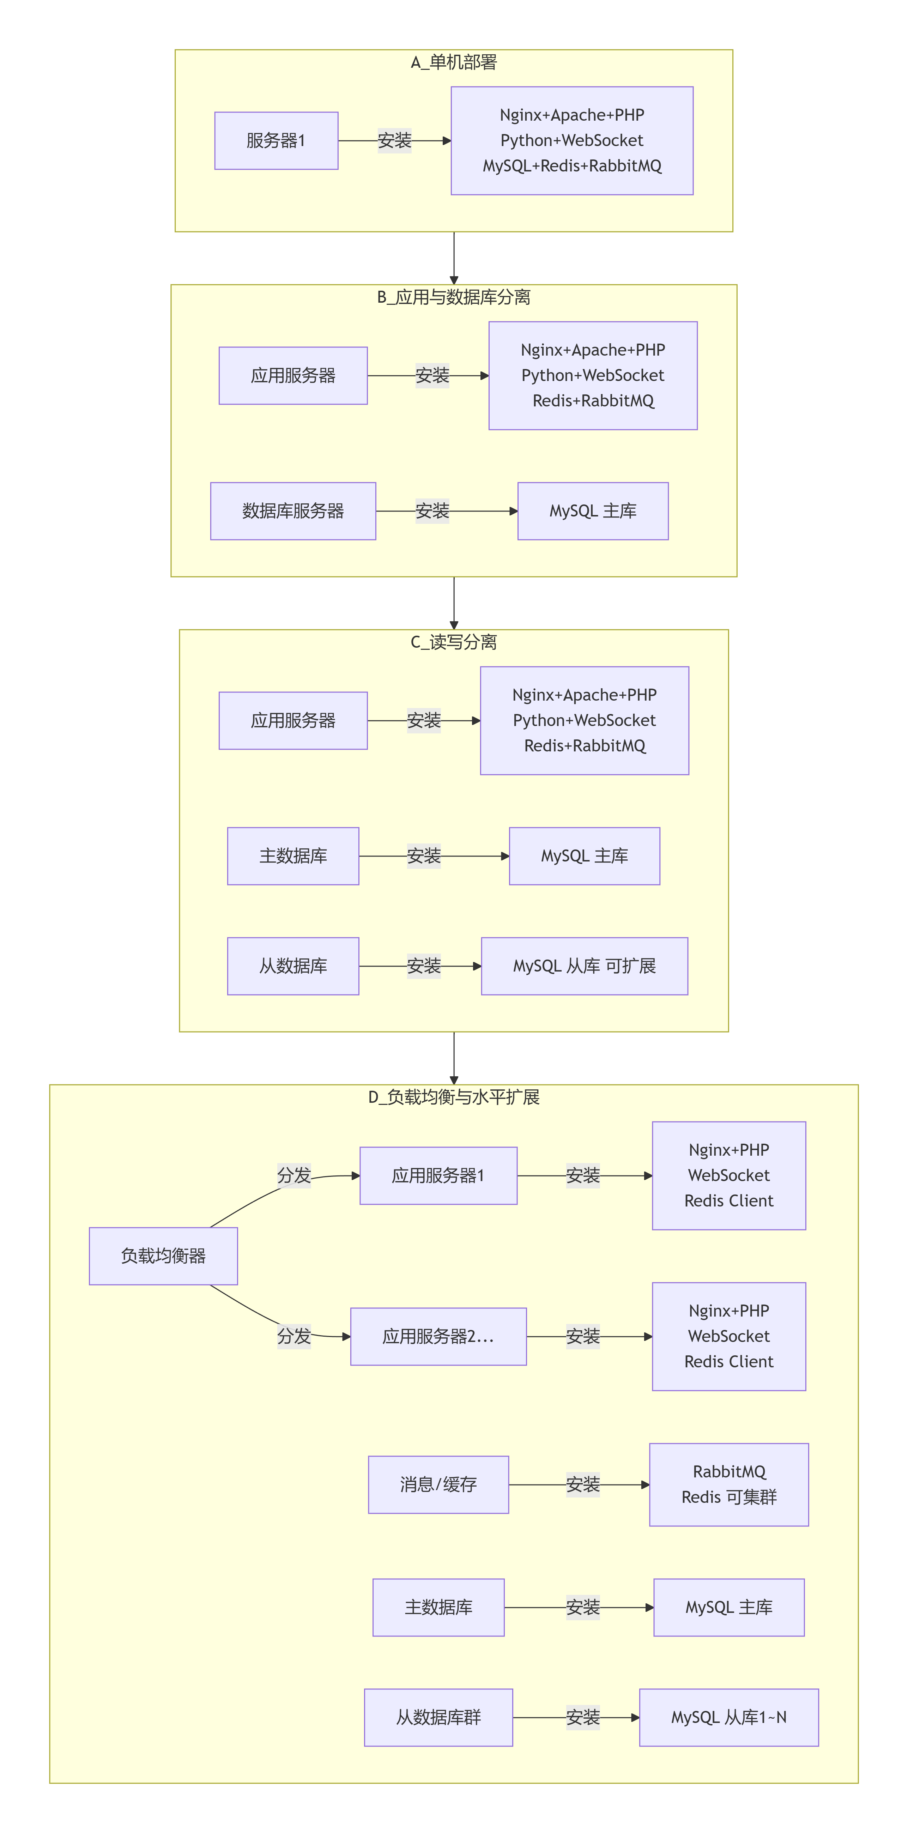
（见 附件 部署方案A-单机到高可用演进.png）
图：技术架构与服务组件关系：接入层、应用层、任务层、缓存、数据库、OSS 与外部系统
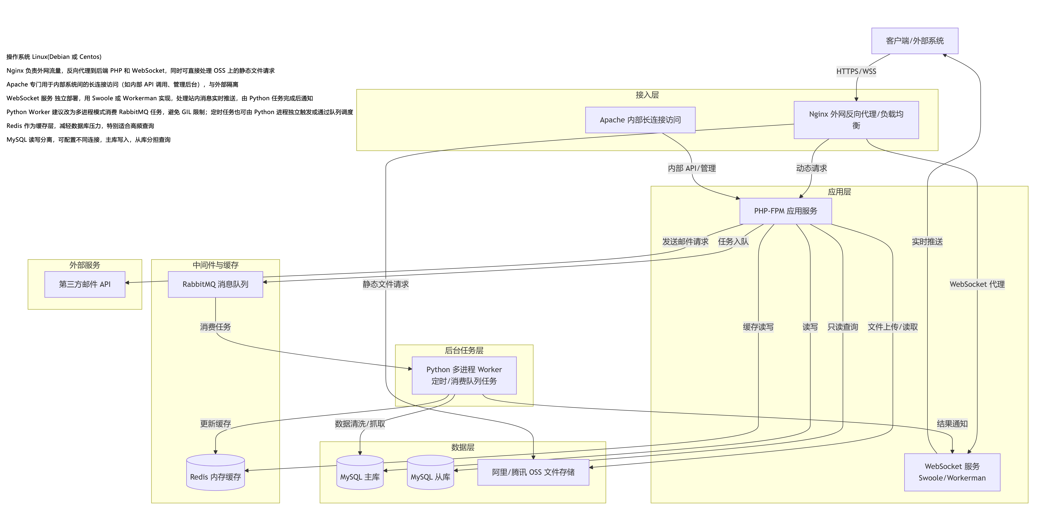
（见 附件 部署方案B-技术架构与服务组件关系.png）
图：推荐服务器配置与快照策略：应用服务器、长任务服务器、云 MySQL、OSS 文件服务
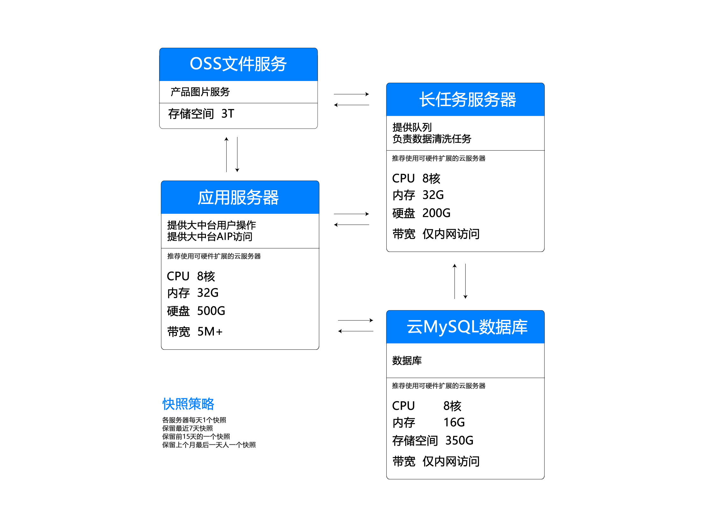
（见 附件 部署方案C-推荐服务器配置与快照策略.png）

图 4-8 实施路线与交付节奏
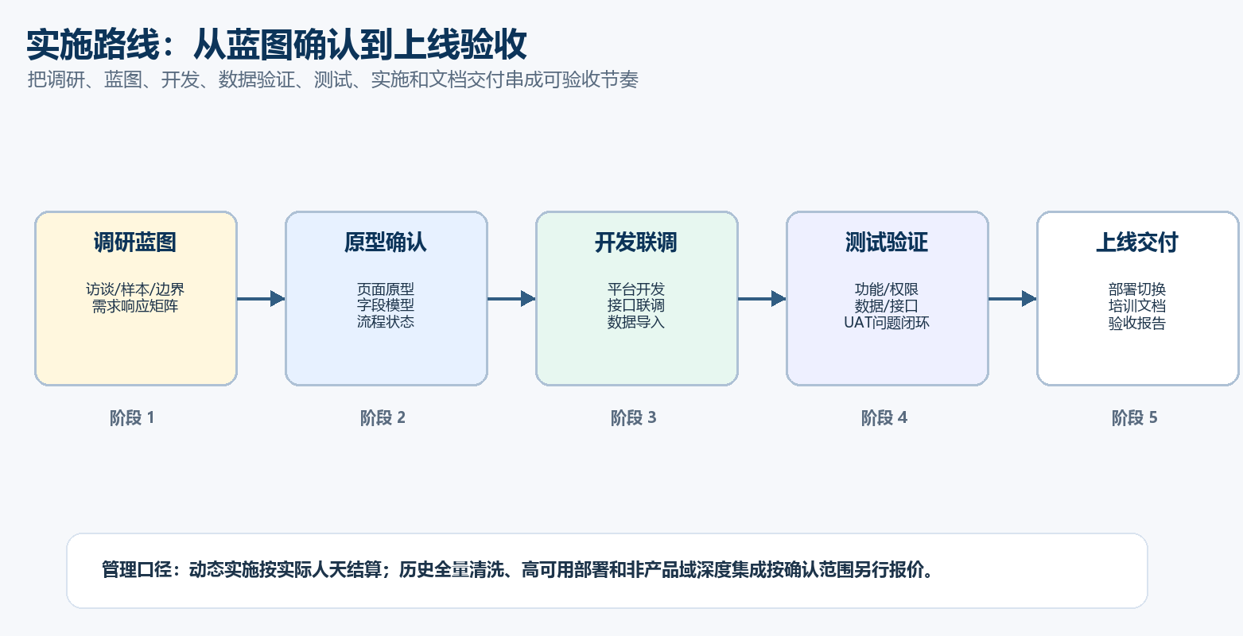
（见 附件 图4-8-实施路线与交付节奏.png）
阶段 | 主要工作 | 关键交付物 | 验收关注点
调研与蓝图 | 访谈、现状系统梳理、样本收集、PDE（原系统）/PLM/ERP/MDM边界确认 | 调研纪要、问题清单、蓝图方案、需求响应矩阵 | 范围、边界和优先级确认
原型与字段 | 页面原型、字段模型、状态流程、权限模型、导出模板 | 原型稿、字段清单、状态说明、基础权限配置说明 | 客户能按原型确认业务动作
开发与联调 | 平台开发、接口开发、资源导入、核心业务闭环 | 可测试系统、接口服务、后台任务、导入模板 | 核心流程可跑通
数据验证 | 100条样本验证、老数据可行性评估、异常样例复盘 | 样本验证报告、清洗报告、异常清单 | 覆盖率、匹配率、人工确认比例清楚
测试与UAT | 功能、接口、权限、数据、性能基础测试，UAT问题闭环 | 测试用例、测试报告、缺陷清单、修复记录 | 关键缺陷关闭
部署与培训 | 环境部署、配置初始化、数据导入、上线切换、培训 | 部署记录、培训课件、操作手册、上线方案 | 管理员和业务人员可操作
验收与质保 | 验收材料汇总、试运行问题响应、质保期支持 | 验收报告、问题响应记录、运维说明 | 按合同和蓝图范围验收

4.8 一期验收清单与后续扩展边界
一期验收：建议围绕“可维护、可查询、可清洗、可确认、可发布、可审计、可交付”七个维度验收。这样既能避免只看界面，也能避免把二期增强误认为一期承诺。
扩展边界：PDE（原系统）全量替代、历史数据全量清洗、高可用部署、完整移动端、复杂自动报价、第三方SaaS、非产品域深度系统集成均建议列为二期或单独报价。
客户确认：本章节可作为下一轮客户沟通的确认清单。客户确认后，后续蓝图、合同附件、测试用例和验收报告都能直接沿用同一套口径。
验收维度 | 一期应达到的状态 | 证明材料 | 不默认包含
数据对象 | 供应库、零件库、商品库、号码、车型、BOM、图片、发布版本可维护 | 对象模型、字段清单、页面截图 | 全行业全字段一次性覆盖
查询能力 | 单号、多号、批量、车型、OE、客户专属号等核心查询可用 | 查询用例、结果截图、导出样例 | 完整模糊搜索和AI问答
清洗能力 | 样本验证、新数据入库分流、老数据可行性评估可交付 | 样本报告、清洗规则、异常清单 | 历史全量清洗
流程能力 | 待进入库、正式库、待确认库、虚删除库和异常清单能流转 | 流程记录、日志、审核样例 | 复杂跨部门OA深度审批
发布能力 | 目录 PDF样例、官网/下单平台数据边界、MDM同步边界清楚 | 发布版本、接口清单、目录样例 | 所有平台全量上线
安全审计 | 功能/字段/附件/导出权限、脱敏水印、日志审计可验证 | 基础权限配置说明、典型角色验证记录、基础日志样例 | 等保/第三方安全测评
项目交付 | 文档、培训、测试、部署、验收材料齐全 | 交付物清单、培训签到、验收报告 | 长期驻场和年度运维

4.9 需求响应矩阵：从客户说法到方案落点
整理口径：本表用于把客户口头需求、SOW、会议补充和宜配方案表达放在同一张响应矩阵中。它不是最终合同附件，但可以作为下一轮客户确认和报价谈判的底稿。
使用方式：客户确认每一行的优先级和一期范围后，可继续拆成字段清单、页面清单、接口清单、测试用例和验收条目。未确认的内容不应直接写死到合同承诺中。
需求主题 | 客户关注点 | 一期方案响应 | 报价/边界处理
三库底座 | 供应库、零件库、商品库边界要清楚 | 资源先治理，零件标准化，商品继承并承接销售差异 | 纳入平台定制开发
标准分类 | 多级分类、标准名称、公共参数 | 分类树、标准中英文名、别名、海关/单位/开票/报关等公共参数 | 纳入平台定制开发
号码管理 | 互换号、OE、主号、来源和状态流程 | 待进入库、正式库、虚删除库，结合清洗规则流转 | 纳入平台定制开发
车型适配 | 国际/北美/中国车型库框架 | 按地区扩展车型库，先做框架和样本验证 | 深度商业车型数据另计
图纸附件 | 图纸版本、来源、授权和附件管理 | 图纸与普通附件分开，控制授权和下载 | 纳入平台范围，复杂图纸系统另计
图片管理 | 图片分组、拍照需求、任务、尺寸处理、360图 | 一期做分组、用途、尺寸和授权；移动拍照需确认 | AI精修/SaaS另计
竞品价格 | 竞品价格来源、国家、币种、起订量 | 作为商品/资源扩展信息维护，和竞品资源可提示但不强绑定 | 纳入数据模型，销售分析另计
BOM/包装 | 真实BOM、销售BOM、包装BOM、虚件组合 | 区分生产结构、销售组合和包装结构，保留日志 | 纳入平台定制开发
商品发布 | 品牌、客户、事业部、状态、标签、发布版本 | 商品继承零件，允许差异字段和客户专属号 | 纳入平台定制开发
产品匹配 | 多格式问品、历史复用、资源扩展、人工确认 | 建设产品匹配工作台，不承诺一期完整自动报价 | 纳入平台范围
样品管理 | 防重复样品申请和数据补全 | 申请前检查同类零件/商品/样品和缺失字段 | 纳入平台范围
目录 PDF | 按品牌、地区和产品范围输出目录 | 按模板和发布版本输出样例 | 模板数量需确认
官网/下单 | 独立站、官网、下单平台拆开 | 宜配承建则直接对接；第三方承建则输出数据接口 | 按承建边界确认
BI报表 | 质量、查询、流程、清洗、图片、询价统计 | 产品域报表纳入，销售经营数据依赖MDM/ERP | 销售类接口另计
权限安全 | 角色权限、按钮权限、附件授权、导出控制、必要脱敏、水印和日志 | 纳入基础权限配置和日志记录 | 纳入平台范围

4.10 典型业务场景与验收样例
场景价值：客户评审技术方案时，单纯模块清单不够直观。把典型场景写出来，可以让陈总、产品部、IT 和业务人员都看懂系统上线后怎么使用、怎么验收。
验收方法：每个场景至少准备一组样本数据和一条操作路径。验收时看输入、处理、结果、日志和输出物是否完整，而不是只看某一个页面是否存在。
场景 | 输入材料 | 系统处理 | 验收结果
新增供应商资料入库 | 供应商Excel、PDF或整理表 | 导入资源库、字段映射、号码归一、生成候选关系 | 可检索来源，可进入待确认或异常清单
新号码自动入正式库 | 高置信号码关系样本 | 清洗规则命中，自动进入正式库 | 业务查询可查，日志可追溯
中置信号码待确认 | 存在部分冲突或缺字段的号码 | 进入待确认库并分配产品专员 | 确认后进入正式库或驳回
客户问品快速匹配 | 名称+车型+图片或多行号码 | 识别号码、拆分多号、查历史、扩展资源库 | 返回商品/零件候选结果
商品继承零件数据 | 一个标准零件生成多个商品 | 商品继承技术字段，按品牌/客户覆盖差异 | 能解释两个商品差异
客户专属号隔离 | 某客户专属号码 | 仅在该客户范围查询和导出 | 其他客户不可见
图纸授权下载 | 图纸附件和版本记录 | 按角色控制预览/下载 | 日志记录下载人和时间
图片目录输出 | 原始图片、处理后图片、目录图片 | 按分组和用途生成目录素材 | 目录 PDF引用正确图片
包装BOM带出尺寸 | 商品选择包装虚件 | 自动带出包装尺寸、重量、体积估算 | 可用于商品包装信息
样品防重复申请 | 新样品申请 | 检查同类样品、零件、商品和缺失字段 | 提示重复或生成补全任务
MDM同步 | 发布后的产品域数据 | 按接口字段同步并记录日志 | 成功/失败和重试记录可查
质量治理推荐 | 缺图片、缺车型、缺OE样本 | 系统生成补全任务和质量评分 | 治理看板可查看趋势

4.11 风险控制与客户决策项
风险口径：本项目最容易失控的不是单个页面开发，而是历史数据、接口边界、外部商业数据、图片/目录处理和客户内部系统责任没有提前确认。方案中需要把风险写清楚，避免报价后反复拉扯。
决策机制：建议在蓝图阶段设立客户确认清单，凡是影响报价、工期、验收和第三方费用的事项，必须由客户业务负责人和IT负责人共同确认。
风险/决策项 | 影响 | 建议控制方式 | 客户需确认
历史PDE（原系统）数据质量不明 | 影响迁移、清洗和上线节奏 | 先做样本验证和可行性评估 | 是否全量清洗、清洗范围和验收指标
PLM/ERP/MDM权威源不清 | 影响字段同步和责任边界 | 蓝图阶段确认字段来源和接口方向 | 每个系统的数据Owner
外部数据授权范围不清 | 影响合法使用和长期更新 | 数据资源单独报价并写清授权 | 欧洲/北美数据范围和更新周期
车型标准口径不统一 | 影响适配准确率和目录输出 | 按地区建立车型库框架并样本验证 | 欧洲、北美、中国优先级
图片拍摄方式未定 | 影响移动端、任务和素材处理工作量 | 先确认相机/手机/人工命名导入 | 是否需要移动端拍照
Catalog模板数量变化 | 影响版式开发和输出规则 | 一期限定模板样例数量 | 品牌、地区、语言和模板数量
非产品域系统深度集成 | 影响工期和接口费用 | 原则上由MDM承接，宜配确认产品域输出 | 是否要求宜配直连其他系统
自动报价期望过高 | 影响一期范围 | 一期先做产品匹配和定位，不承诺完整报价引擎 | 自动报价是否放二期
高可用和安全测评要求 | 影响架构和服务器成本 | 基础部署与高可用部署分开报价 | 部署架构、等保或安全测评要求
验收口径不明确 | 影响尾款和上线 | 用需求响应矩阵、测试用例和验收报告固化 | 验收负责人和验收样本

4.12 模块成熟度与报价支撑口径
成熟度说明：本项目报价不应被理解为购买一套现成标准软件，也不应被理解为完全从零开发。宜配已有行业方法论、数据能力和部分可复用能力，但毅合捷的编码、BOM、状态、流程、接口和目录输出需要按客户实际业务定制落地。
报价逻辑：软件平台统一按整体平台定制开发报价，内部能力成熟度只用于解释工作量来源，不在客户表格中拆成标准模块和定制模块，避免商务沟通复杂化。
模块 | 成熟度判断 | 需要定制的部分 | 报价说明
用户、角色、权限、日志 | 通用平台能力成熟 | 角色权限、附件授权、客户号隔离、水印和审计口径 | 纳入平台建设
供应库/资源库 | 有方法论和数据处理经验 | 供应商随意表格、专业库、竞品目录和宜配API资源类型 | 纳入平台建设，商业数据另计
零件库 | 行业模型明确 | 毅合捷分类、参数、号码、车型、图纸和附件字段 | 纳入平台建设
商品库 | 需按客户销售组织落地 | 品牌、客户、事业部、市场、客户专属号、发布版本 | 纳入平台建设
编码/BOM | 客户特征强 | JR配件号、三段码、四段码、EBOM/MBOM/SBOM、包装BOM | 定制工作量重点
数据清洗 | 规则方法成熟，客户样本需验证 | 号码权重、车型交叉、竞品交叉、老数据可行性 | 样本验证计入，全量清洗另计
产品匹配工作台 | 快速见效场景明确 | 多格式输入、历史复用、人工确认、资源扩展 | 纳入平台建设
图片/目录 | 基础能力可实现 | 图片分组、授权、目录模板、地区/品牌版式 | 模板数量和AI处理另计
样品管理 | 流程需客户确认 | 样品前置检查、防重复、PLM/OA边界 | 纳入平台，外部OA另计
官网/下单平台 | 边界依赖承建方 | 若宜配承建则直接对接，第三方承建则输出接口 | 按承建边界确认
BI报表 | 产品域可做 | 销售经营相关数据依赖MDM/ERP | 产品域纳入，销售报表另计
高可用/安全测评 | 非基础默认项 | 集群、压测、等保、安全测评 | 单独报价

4.13 核心页面清单与原型范围
原型口径：下一阶段原型不需要把每一个字段都画成最终UI，但必须覆盖主流程页面、关键查询页面、待确认页面、权限页面和输出页面。客户确认原型后，开发范围和验收口径才稳定。
页面价值：页面清单也是报价支撑材料。客户看到的不只是“开发一个平台”，而是明确知道哪些工作台、详情页、配置页、报表页和导出页会被交付。
页面/工作台 | 主要使用人 | 核心能力 | 一期原型要求
首页/工作台 | 产品经理、管理员 | 待确认、异常、补全任务、质量概览 | 需要
资源导入页 | 数据治理人员 | 上传文件、字段映射、来源记录、解析状态 | 需要
资源检索页 | 产品专员 | 按号码、品牌、供应商、地区、车型检索资源 | 需要
分类参数维护页 | 产品经理 | 分类树、标准名称、公共参数、参数模板 | 需要
零件列表/详情页 | 产品专员 | 号码、车型、参数、图纸、附件、日志 | 需要
号码待确认页 | 产品专员 | 待确认、确认、驳回、补证、转异常 | 需要
车型适配页 | 产品专员 | 车型库、车型ID、发动机/版本、来源、状态 | 需要
商品列表/详情页 | 销售/产品 | 品牌、客户、事业部、市场、客户号、发布状态 | 需要
BOM/包装页 | 产品/工程 | 真实BOM、销售BOM、包装BOM、替代关系 | 需要
图片素材页 | 产品/美工 | 分组、尺寸、用途、授权、目录图片 | 需要
产品匹配工作台 | 产品部/销售 | 多格式输入、自动锁定、候选匹配、人工确认 | 需要
样品申请页 | 产品/销售 | 防重复、样品状态、补全任务 | 需要
目录 PDF输出页 | 产品/市场 | 模板、品牌、地区、产品范围、发布版本 | 需要
接口同步日志页 | IT/实施 | 同步状态、失败重试、字段方向、日志 | 需要
BI质量看板 | 管理层/产品 | 完整度、异常、待确认、匹配率、补全趋势 | 需要
权限配置页 | 管理员 | 角色、字段、附件、按钮、导出、水印 | 需要

4.14 字段与接口样例口径
字段口径：本节不是最终字段表，而是说明蓝图阶段需要落到什么颗粒度。最终字段以客户样本、现有系统导出、业务确认和接口方确认版本为准。
接口口径：产品域接口至少要说明对象、方向、字段、触发、频率、鉴权、失败重试和日志留存。接口只写系统名称，无法支撑开发、报价和验收。
对象/接口 | 字段样例 | 方向/来源 | 确认责任
零件分类 | 分类编码、父级、中文名、英文名、别名、启停、排序 | 平台维护 | 产品部
公共参数 | 海关编码、基本单位、开票名称、报关名称、退税率、是否对外 | 分类继承 | 产品部/财务口径
互换号码 | 号码厂商、号码、OE汽车品牌、主号、来源、状态、操作人 | 导入/维护 | 产品部
车型适配 | 地区、车型库、车型ID、车型名、发动机、年份、来源、置信度 | 数据/人工确认 | 产品部
零件主数据 | 零件号、分类、参数、OE、车型、图纸、附件、质量评分 | 平台维护 | 产品部
商品主数据 | 商品号、品牌、客户、事业部、市场、状态、发布版本、客户号 | 平台维护 | 销售/产品
BOM | BOM类型、父项、子项、数量、单位、虚件、替代关系、日志 | 平台/接口 | 产品/工程
图片 | 图片组、用途、尺寸、版本、授权、是否对外、排序 | 平台维护 | 产品/美工
MDM同步 | 产品、零件、商品、号码、车型、图片索引、状态、版本 | 中台 -> MDM | 客户IT/MDM
PLM边界 | 图号、料号、BOM、生命周期状态 | 原则上经MDM | 客户IT/PLM
ERP边界 | 物料、商品、库存/销售引用字段 | 原则上经MDM | 客户IT/ERP
消息通知 | 任务类型、责任人、触发条件、模板、跳转链接 | 中台 -> 飞书/邮件 | 客户IT/业务

4.15 下一轮客户评审确认清单
会议目标：下一轮不建议再泛泛讨论“要不要做平台”，而应围绕范围、样本、接口、模板、数据资源和验收标准逐项确认。确认越具体，报价越稳。
输出目标：会议后应形成一份客户确认版需求响应矩阵，作为合同附件、蓝图设计、开发排期和验收用例的共同基础。
确认项 | 需要客户给出的答案 | 影响范围 | 建议责任人
一期优先级 | 哪些模块必须一期上线，哪些可二期 | 范围、报价、工期 | 陈总/产品负责人
样本数据 | 不少于100条脱敏样本，覆盖典型品类和问题数据 | 清洗能力、老数据评估 | 产品部/IT
PDE（原系统） | 替代范围、历史数据导出、保留/重构流程 | 迁移和替代方案 | IT/业务负责人
编码/BOM | JR号、三段码、四段码、BOM头和层级关系样例 | 编码/BOM模型 | 产品/工程
图号/料号 | 内部号、外部号、图号、料号的权威来源 | 字段模型和接口 | 产品/IT
车型库 | 欧洲、北美、中国及其他地区优先级 | 车型适配和数据服务 | 产品部
北美竞品 | 客户指定北美竞品清单（TOP5） | 北美数据资源服务 | 客户业务
目录模板 | 品牌、地区、语言、输出样式和模板数量 | 目录 PDF开发 | 市场/产品
图片方式 | 手机拍照、相机拍照、人工命名导入或移动端任务 | 图片模块工作量 | 产品/美工
接口边界 | MDM、PLM、ERP、CRM、OA等责任人和字段清单 | 接口报价和联调计划 | 客户IT
BI口径 | 只做产品域报表，还是加入销售经营数据 | 报表开发和数据源 | 管理层/IT
验收方式 | 验收样本、验收负责人、验收报告模板 | 尾款和上线 | 双方项目经理

4.16 方案价值与商务表达口径
价值表达：本方案的价值不只是开发一套资料维护系统，而是把毅合捷产品数据从“人员经验和分散文件”升级为“可治理、可追溯、可发布、可复用”的产品主数据资产。报价接近百万时，客户更需要看到的是业务闭环、数据资产沉淀和实施可控性。
沟通口径：对客户沟通时，建议强调一期先把产品域主线打通，确保三库底座、清洗确认、产品匹配、目录输出、接口边界和权限审计可验收；历史全量清洗、第三方数据、深度系统集成和高可用部署按确认范围独立报价。
内部口径：胡自强和技术团队需要明确，本方案不是按单点功能报价，而是按产品主数据平台整体建设报价。内部可按模块评估工作量，但对外以合并后的专业报价结构呈现。
价值点 | 客户能感知的变化 | 方案中的支撑内容 | 报价解释方式
产品数据资产化 | 零件、商品、号码、车型、图片、目录不再分散维护 | 三库模型、对象模型、字段和状态设计 | 平台建设核心价值
产品部效率提升 | 问品、查号、查车型和历史复用更快 | 产品匹配工作台、批量查询、历史结果沉淀 | 不是临时小工具，而是业务工作台
数据质量可治理 | 缺字段、冲突、重复和异常能被发现和分派 | 质量评分、异常清单、补全任务、治理看板 | 样本验证先行，全量清洗另计
对外发布更稳定 | 目录、官网、下单平台和MDM输出口径一致 | 发布版本、字段授权、目录 PDF输出和接口日志 | 模板数量和承建边界需确认
风险边界可控 | 哪些一期做、哪些二期做、哪些单独报价清楚 | 验收清单、扩展边界、风险决策项 | 避免大包价和无限范围
实施过程可验收 | 每个阶段都有文档、样本、测试和验收材料 | 调研蓝图、原型、测试、培训、部署、验收报告 | 支撑项目管理和尾款验收
后续持续运营 | 第二年数据更新、运维和扩展有明确口径 | 数据资源续费、运维质保、接口和报表扩展 | 长期服务与软件开发分开
06 / 边界与待确认

6. 边界、前置条件与待确认
边界项 | 处理方式
历史数据清洗 | 工作量巨大，不应作为普通软件功能赠送；先做脱敏样本验证，再按数据量、复杂度、人工确认比例报价。
第三方费用 | 商业数据、图片处理 SaaS、云资源、短信、邮件、证书、第三方 MDM 或相关授权均需单列或由客户自备。
PDE（原系统）替代 | 目前仅作为替代路径纳入方案，具体替代能力、历史数据迁移、保留/重构流程需调研后定价。
移动端 | 一期仅建议支持单品查询移动端；后台管理、清洗、批量维护、复杂报表仍以 PC 办公端为主。
集成责任 | 宜配负责产品域平台和承建应用联通；PLM、ERP、MES、WMS、CRM、OA 等非宜配系统原则上通过 MDM 对接。

6.1 客户需提供资料
资料 | 用途
100 条以上脱敏样本 | 验证号码、车型、OE、竞品、商品/零件关系和清洗工作量
PLM/ERP/MDM 字段与接口资料 | 确认权威来源、同步方向、频率、鉴权和联调责任
现有 PDE（原系统）截图、字段、流程、数据导出 | 判断替代范围、迁移范围和保留/重构流程
产品图片、图纸、附件、目录模板样例 | 确认图片分组、授权、输出模板和目录生成规则
编码/BOM 样例 | 确认 JR 号、三段码、四段码、BOM 头和层级关系
权限角色与组织结构 | 确认功能、字段、客户号、附件、导出和日志权限

07 / 报价与费用汇总

7. 报价与费用汇总
以下报价按客户沟通口径合并呈现，金额统一按含税报价口径处理。需求细节在 4.1 核心需求展开中保留，软件平台统一按定制开发口径报价，便于范围确认和商务沟通。

图：报价结构
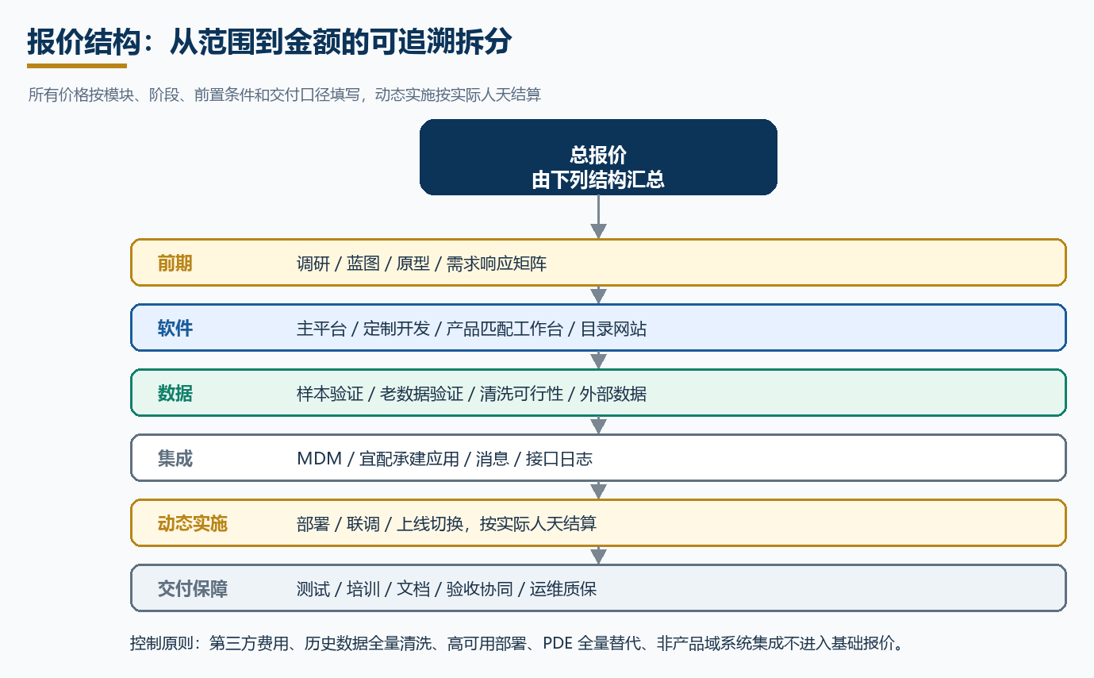
（见 附件 图7-1-报价结构.png）

7.1 合并报价主表
报价类目 | 包含内容 | 主要交付物/验收 | 报价口径 | 数量/人天 | 单价 | 小计 | 备注
调研、蓝图与原型设计 | 业务访谈、现状系统梳理、PDE（原系统）/PLM/ERP/MDM边界、目标流程、数据模型、接口边界、权限模型、一期 MVP（第一阶段可验收版本）范围、关键页面原型 | 调研纪要、问题清单、现状流程图、蓝图方案、数据模型、一期 MVP（第一阶段可验收版本）清单、需求响应矩阵、原型稿 | 阶段服务 | 20 | 3000 | ¥60,000 | 覆盖业务现状诊断、目标蓝图规划、关键页面原型及交互方案设计
产品主数据平台定制开发 | 覆盖供应库、零件库、商品库、编码/BOM、车型适配、质量治理、产品匹配工作台、图片附件、目录输出、BI、权限日志及产品域接口等核心平台能力 | 可测试系统、核心业务闭环、后台任务、接口服务、主要页面与导出能力 | 定制开发 | 230 | 3000 | ¥690,000 | 按整体平台建设范围报价，内部工作量不再按功能点拆分呈现
数据治理与清洗服务 | 样本验证、清洗规则、老数据验证、大批量清洗可行性、异常清单、待确认流程 | 样本验证报告、可行性评估、异常清单、人工确认比例 | 数据服务 | 6 | 3000 | ¥18,000 | 老数据验证与大批量清洗可行性评估，历史全量清洗另行报价
测试、培训、文档与交付保障 | 功能测试、接口测试、数据测试、权限测试、培训、操作手册、接口文档、验收报告、计划、例会、风险、范围、进度、验收协同 | 测试用例、测试报告、培训课件、文档包、验收材料、周报、会议纪要、风险清单、验收协同记录 | 交付保障 | 31 | 3000 | ¥93,000 | 合并测试、培训、文档交付与项目管理；不含动态实施支持
实施支持（动态） | 环境部署、配置初始化、数据导入、接口联调、上线切换、现场或远程实施支持 | 部署记录、联调记录、上线切换记录、实施问题清单 | 动态实施 | 暂估20（2人×10天） | 3000 | ¥60,000 | 暂按2人10天列示，最终按实际发生人天结算；固定合计不含此动态项
运维质保 | 质保期、远程支持、问题响应、后续维护 | 服务范围、响应时间、质保周期 | 年度服务 | 0 | - | ¥0 | 首年质保期内免运维费，第二年起按固定软件/服务费用的10%/年计取服务费
软件/固定服务合计 |  |  |  |  |  | ¥861,000 | 不含动态实施支持、宜配数据资源服务和第三方费用；首年运维质保费为0

7.2 宜配数据资源服务
报价项 | 包含内容 | 服务类型 | 前置条件 | 服务周期 | 首年价格 | 第二年价格 | 状态 | 备注
宜配数据资源服务-欧洲品牌数据 | 欧洲品牌产品数据资源服务，含约定范围内的数据资源调用或交付 | 数据资源服务 | 资源范围、授权口径、调用量、更新频率确认 | 1年 | 60000 | 60000/年 | 单独报价 | 欧洲第二年仍按 60,000 元/年
宜配数据资源服务-北美竞品数据 | 北美竞品数据资源服务，竞品范围由客户指定 | 数据资源服务 | 客户指定北美竞品清单（TOP5） | 1年 | 80000 | 8000/年 | 单独报价 | 北美第二年更新费按首年 10%
宜配数据资源服务首年合计 | 欧洲品牌数据 + 北美竞品数据 | 数据资源服务 | 不并入软件/实施合计 |  | ¥140,000 |  | 单独报价 | 首年预算参考计入，合同可单列
第二年数据资源费用 | 欧洲品牌数据续费 + 北美竞品数据更新费 | 数据资源服务 | 按年度服务续约 | 1年 |  | ¥68,000/年 | 单独报价 | 欧洲 60,000 元/年 + 北美 8,000 元/年

7.3 汇总报价
报价大类 | 小计 | 备注 | 报价说明
调研、蓝图与原型设计 | ¥60,000 | 业务诊断、蓝图规划、关键原型
产品主数据平台定制开发 | ¥690,000 | 整体平台建设范围，内部不拆功能点
数据治理与清洗服务 | ¥18,000 | 样本验证、老数据验证、大批量清洗可行性评估；历史全量清洗另行报价
测试、培训、文档与交付保障 | ¥93,000 | 测试、培训、文档、项目协同；不含动态实施
实施支持（动态） | ¥60,000（暂估） | 暂按2人×10天测算，最终按实际发生人天结算
运维质保 | ¥0 | 首年免；第二年起按固定软件/服务费10%/年
软件/固定服务合计 | ¥861,000 | 不含动态实施、数据资源和第三方费用
宜配数据资源服务（首年单独报价） | ¥140,000 | 欧洲60,000元/年 + 北美80,000元/年
第二年数据资源费用 | ¥68,000/年 | 欧洲60,000元/年 + 北美8,000元/年
第三方费用 |  | SaaS、云资源、短信、邮件、证书等另计 | 按实际发生
预算参考合计（含首年数据资源及动态实施暂估） | ¥1,061,000 | 固定服务 + 动态实施暂估 + 首年数据；第三方费用另计 | 含税口径

